Древний Китай (Пекин, Сиань, Лоян) (7 ночей)

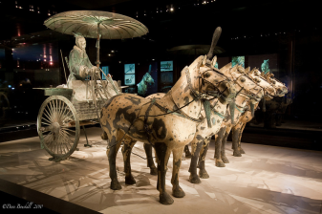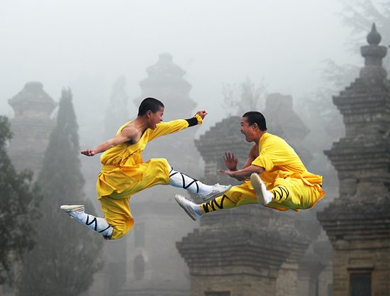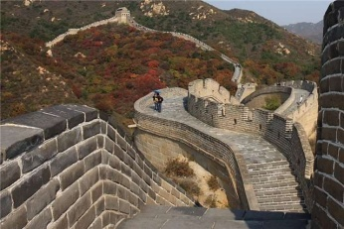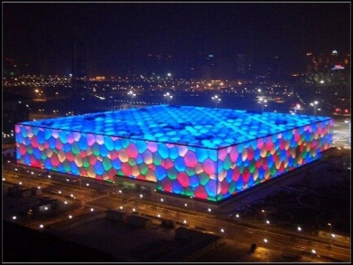
1 день. Вылет из Москвы (аэропорт Внуково) авиакомпания «Трансаэро», прибытие в Пекин в 01:15. Встреча, трансфер, размещение в отеле 4*.

2 день. Завтрак в отеле. 10:00 Экскурсионная программа: площадь Тяньамьмэнь. Зимний Императорский Дворец (Музей Гугун). Обед в ресторане китайской кухни. Ламаистский храм "Юнхегун". По желанию: ужин "Утка по-пекински" (за доп.плату) Возвращение в отель. Свободное время

3 день. Завтрак в отеле. Экскурсионная программа: Великая Китайская Стена участок Бадалин (60км) Обед в загородном ресторане китайской кухни Внешний осмотр Олимпийских объектов: стадионы «Гнездо» и «Водный куб» Трансфер на вокзал. Выезд ночным поездом в Сиань.

4 день. Приезд в Сиань. Встреча на вокзале с русскоговорящим гидом. Экскурсионная программа: древняя стоянка эпохи матриархата Баньпо, Терракотовое войско императора Циньшихуана. Обед в ресторане китайской кухни. Экскурсия по городу с посещением Великой Мечети, прогулка по мусульманскому кварталу. Трансфер и размещение в отеле 4*.

5 день. Завтрак в отеле. Экскурсионная программа: Большая Пагода Диких Гусей (Даяньта). Обед в ресторане китайской кухни. Трансфер на вокзал. Переезд поездом в Лоян (мягкие сидячие места) Прибытие в Лоян. Встреча на вокзале с русскоговорящим гидом. Трансфер и размещение в отеле 4*

6 день. Экскурсионная программа: монастырь Шаолинь и Лес Пагод Талинь. Обед в ресторане китайской кухни. Трансфер на железнодорожный вокзал. Возвращение в Пекин.

7 день. Прибытие в Пекин утром, встреча на вокзале с русскоговорящим гидом. Трансфер в отель. Свободное время. По желанию заказ дополнительных экскурсий

8 день. Завтрак в отеле. Свободное время, сдача номера в 18:00. Трансфер в аэропорт. Вылет рейсом «Трансаэро» в 02:35 прибытие в Москву в 06:30 аэропорт Внуково.
Цена: уточняйте у менеджеров агентства
В стоимость входит:
Международный авиаперелет Москва – Пекин - Москва, эконом класс авиакомпания Трансаэро
Ж/д билеты Пекин-Сиань(комфортабельное купе на 4 чел с кондиционером)
Ж/д билеты Сиань-Лоян (мягкий сидячий вагон с кондиционером)
Ж/д билеты Лоян-Пекин (купе)
Трансферы по программе
Проживание в отеле 4*
Питание по программе
Экскурсии по программе с русскоговорящим гидом, включая входные билеты
Медицинская страховка

Дополнительно оплачивается:
Групповая виза 100 долл.(при группе от 2 человек) или индивидуальная виза в посольстве 80 долл.

